吉林大学软件学院
2007级本科《计算机组成原理》试题（B）

注：请将答案一律写在答题纸上，写明题号，不必抄题，字迹工整、清晰；
请在答题纸和试题纸上都写上你的班级、学号和姓名，交卷时请将试题纸与答题之一并交上来，否则后果自负。

一、填空（16分,每空1分）
- CACHE、主存和辅存组成三级存储系统，分级的目的是提高访存速度、扩大存储容量。这种层次化存储器结构设计的依据是 (1) 原理。
- 一个总线传输周期通常包括四个阶段，它们分别是：申请分配阶段、 (2) 、 (3) 和结束阶段。
- 总线的判优控制可分为 (4) 式和 （5） 式两种。其中，在计数器定时查询方式下，采用__(6)__计数方式，可使每个设备使用总线的优先级相等。
- CACHE写策略中，最简单的技术是 (7) ，其缺点是产生了大量的存储信息量；另一种技术为 (8) , 但其缺点是部分存储器是无效的。
- 若使用汉明纠错码（Hamming Code）来确定512位数据字中单个错误，则需要 (9) 校验位。
- RISC指令系统的最大特点是指令条数少， (10) 固定；指令格式种类少；只有取数∕存数指令访问存储器、其余指令的操作都在 (11) 之间进行。
- DMA的数据传送过程分为预处理、 (12) 和 (13) 三个阶段。
- 通常控制器的设计可分为 (14) 和 (15) 两大类，相对应的控制器结构就有硬连线逻辑式和存储逻辑式，前者采用的核心器件是 (16) ，后者采用的核心器件是ROM。

二、选择题（共12题，每题1分，共12分）
- 总线的异步通信方式 （ ）
A. 不采用时钟信号，只采用握手信号 B. 既采用时钟信号，又采用握手信号
C. 只采用时钟信号，不采用握手信号 D. 既不采用时钟信号，又不采用握手信号
- 存取周期是指 （ ）
A. 存储器进行连续读操作允许的最短间隔时间 B. 存储器进行连续写操作允许的最短间隔时间
C. 存储器的写入时间 D. 存储器进行连续读或写操作允许的最短间隔时间
- 若主存每个存储单元为16位，则（ ）。
A. 其地址线为16根 B. 该机器字长为16位
C. 其地址线数与16无关 D. 其地址线数与16有关
- 采用八体并行低位交叉存储器，设每个体的存储容量为32K×16位，存取周期为400ns，在下述说法中正确的是（ ）。
A. 在400ns内，存储器可向CPU提供2⁷位二进制信息。
B. 在100ns内，存储器可向CPU提供2⁷位二进制信息。
C. 在400ns内，存储器可向CPU提供2⁸位二进制信息。
D. 在100ns内，存储器可向CPU提供2⁸位二进制信息。
- 在程序的执行过程中，Cache与主存的地址映射是由（ ）。
A. 操作系统来管理的 B. 程序员调度的
C. 由硬件自动完成的 D. 既可能是操作系统来管理，也可能是由硬件自动完成的
- 采用DMA方式传送数据时，每传送一个数据要占用（ ）的时间。
A. 一个指令周期 B. 一个机器周期
C. 一个存储周期 D. 一个时钟周期
- 以下叙述，（ ）是错误的。
A. 一个更高级的中断请求一定可以中断比其级别低的另一个中断处理程序的执行。
B. DMA和CPU必须分时使用总线。
C. DMA的数据传送不需CPU 控制。
D. CPU通过执行I/O指令来启动通道。
- 设寄存器内容为10000000，若它等于0，则为（ ）。
A. 原码 B. 补码
C. 反码 D. 移码
- 在补码加减交替除法中，参加操作的数是（ ），商符（ ）。
A. 绝对值的补码 在形成商值的过程中自动形成
B. 补码 由两数符号位异或形成
C. 补码 在形成商值的过程中自动形成
D. 绝对值的补码 由两数符号位异或形成
- 在中断周期中，由（ ）将允许中断触发器置“0”。
A. 关中断指令 B. 中断隐指令
C. 开中断指令 D. 硬件自动完成
- 超标量流水技术是（ ）。
A. 缩短原来流水线的处理器周期
B. 在每个时钟周期内同时并发多条指令
C. 把多条能并行操作的指令组合成一条具有多个操作码字段的指令
D. 把指令的处理过程尽可能地细分，以达到更高的效率
- 中断周期之前是（ ），中断周期之后是（ ）。
A. 取指周期 执行周期 B. 执行周期 取指周期
C. 间指周期 执行周期 D. 取指周期 执行周期

三、简答题（共6题，每题5分，共30分）

- 说明浮点加、减法运算的基本步骤。
- 请写出五种寻址方式，并写出这五种寻址方式计算有效地址的表达式。
- 已知收到的海明码为0100111（按配偶原则配置），试问欲传送的信息是什么？
- 解释周期挪用方式（DMA与主存交换数据的一种方法），分析周期挪用可能会出现的几种情况。
- 当遇到什么情况时，流水线将受阻？举例说明。
- 某机有五个中断源L0、L1、L2、L3、L4，按中断响应的俦次序由高向低排序为L0→L1→L2→L3→L4，现要求中断处理次序为L1→L3→L4→L0→L2，写出各中断源的屏蔽字。

四、计算题（共4题，42分）

1．设CPU内部结构如下图所示，且PC有自动加1功能。图中W是写控制标志，R是读控制标志，R₁和R₂是暂存器。此外还有B、C、D、E、H、L六个寄存器（图中未画出），它们各自的输入端和输出端都与内部总线Bus相连，并分别受控制信号控制。要求写出下列指令组合逻辑控制单元所发出的微操作命令及节拍安排（包括取指周期）。
（1）ADD B，C ；（B）+ (C) → B
（2）SUB E，@H ；（E）+ ((H)) → E 寄存器间接寻址 （10分）
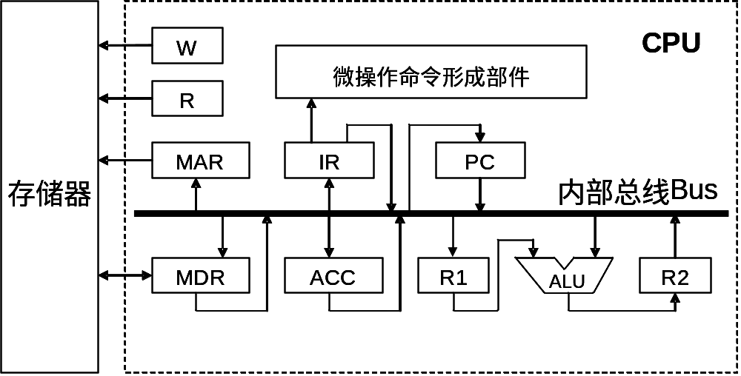

2．设某计算机主存容量为16MB，Cache的容量为16KB。每字块有8个字，每个字32位。设计一个四路组相联映像（即Cache每组内共有4个字块）的Cache组织，要求： （12分）
- 画出主存地址字段中各段的位数。
- 设Cache初态为空，CPU依次从主存第0、1、2、…、99号单元读出100个字（主存一次读出一个字），并重复此次序读8次，问命中率是多少？
- 若Cache的速度是主存速度的6倍，试问有Cache是无Cache速度的多少倍？
3．设x＝-0.1011，y=0.1101，计算［x/y］_{补} （用补码除法中的加减交替法计算） （10分）
4．某计算机指令长度为16位，存储器直接寻址空间为128字，变址时位移量为－64～＋63，8个通用寄存器均可作为变址寄存器。设计一套指令系统格式，满足下列寻址类型的要求。
（1）直接寻址的二地址指令3条。
（2）变址寻址的一地址指令12条。
（3）直接寻址的一地址指令16条。
（4）寄存器寻址的二地址指令24条。
（5）零地址指令为32条。
试问：若安排寄存器寻址的一地址指令，最多还能容纳多少条？ （10分）

